Tasca S2.01. Nocions bàsiques SQL

Nivell 1

Exercici 1 - A partir dels documents adjunts (estructura_dades i dades_introduir), importa les dues taules. Mostra les característiques principals de l'esquema creat i explica les diferents taules i variables que existeixen. Assegura't d'incloure un diagrama que il·lustri la relació entre les diferents taules i variables.
El archivo ‘estructura_dades.sql’ tiene como principal objetivo crear una base de datos llamada ‘transactions’ y, dentro de esta base de datos, crea dos tablas para la información de las empresas y de las transacciones:
Tabla ‘company’, contiene la información de las empresas en variables de tipo ‘varchar’ y tiene como columnas:
- id: la primary key que identifica la empresa;
- company_name: nombre de la empresa;
- phone: número de teléfono;
- email: dirección de correo electrónico;
- country: país de la empresa;
- website: sitio web de la empresa.
Tabla ‘transaction’, contiene la información de las transacciones realizadas y tiene como columnas:
- id: la primary key de la tabla que identifica la transacción, está almacenada como ‘varchar’;
- credit_card_id: tarjeta de crédito utilizada en la operación, que es una foreign key, haciendo referencia a una tabla credit_card que todavía no existe, también es una variable ‘varchar’;
- company_id: código de la empresa relacionada con la operación, es una foreign key de la tabla company, también es una también es una variable ‘varchar’;
- user_id: identificación del usuario, de tipo ‘int’ o sea número entero, es una foreign key de una tabla user, que todavía no existe;
- lat: latitud donde se realizó la transacción de tipo ‘float’ o número real;
- longitude: longitude donde se realizó la transacción de tipo ‘float’ o número real;
- timestamp: fecha y hora donde se realizó la transacción, de tipo ‘timestamp’;
- amount: valor de la operación, con dos casas decimales;
- declined: indica si la transacción fue denegada. Es de tipo boolean, avalia si es verdadero o falso: para valores 0 es falso y la operación fue aprobada, para valores 1 es verdadero y la operación fue denegada.
El archivo ‘dades_introduir.sql’ tiene como objetivo introducir los datos en las tablas creadas anteriormente. En la tabla ‘company’ se introducen las informaciones de 100 empresas y en la tabla ‘transaction’ son inseridos los registros de 100 mil operaciones.
La relación entre las dos tablas es de 1 a N (1 a muchos), o sea, una empresa puede tener registros de muchas transacciones, pero una transacción ocurre en apenas una empresa.

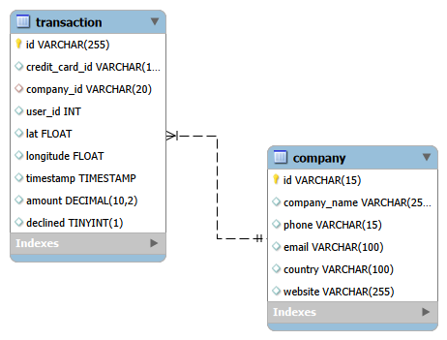

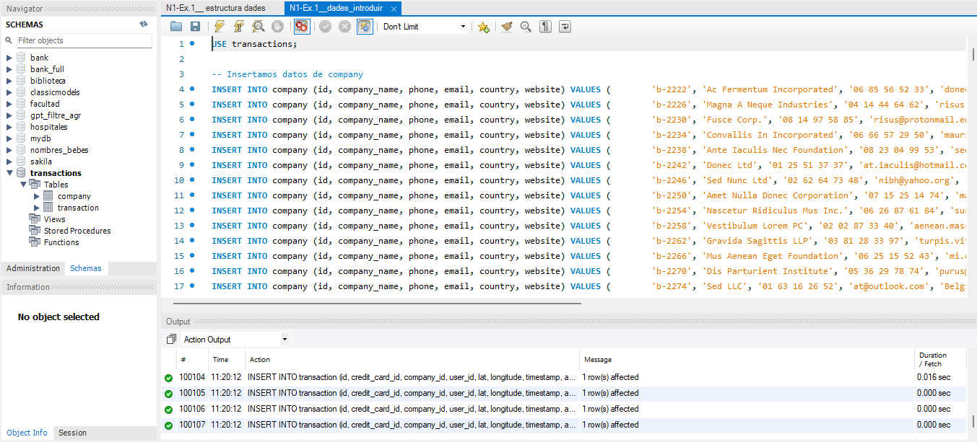

Exercici 2 - Utilitzant JOIN realitzaràs les següents consultes:
- Llistat dels països que estan generant vendes.
Como el ejercicio pide identificar los países que están generando ventas, se consideran las transacciones no declinadas. Además, se utiliza SELECT DISTINCT para evitar que un mismo país aparezca repetido.
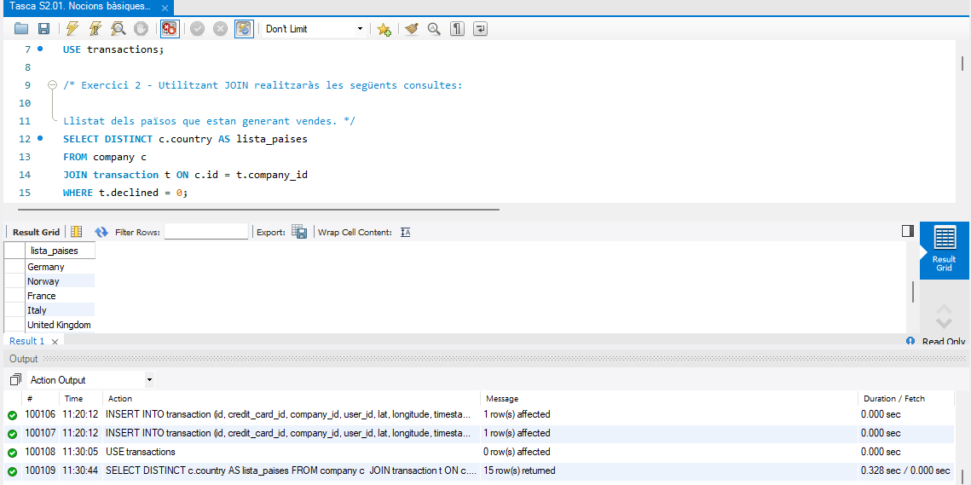

- Des de quants països es generen les vendes.
Aquí sigue el mismo racional de la pregunta anterior, pero ahora tenemos el número total de países que generan ventas.
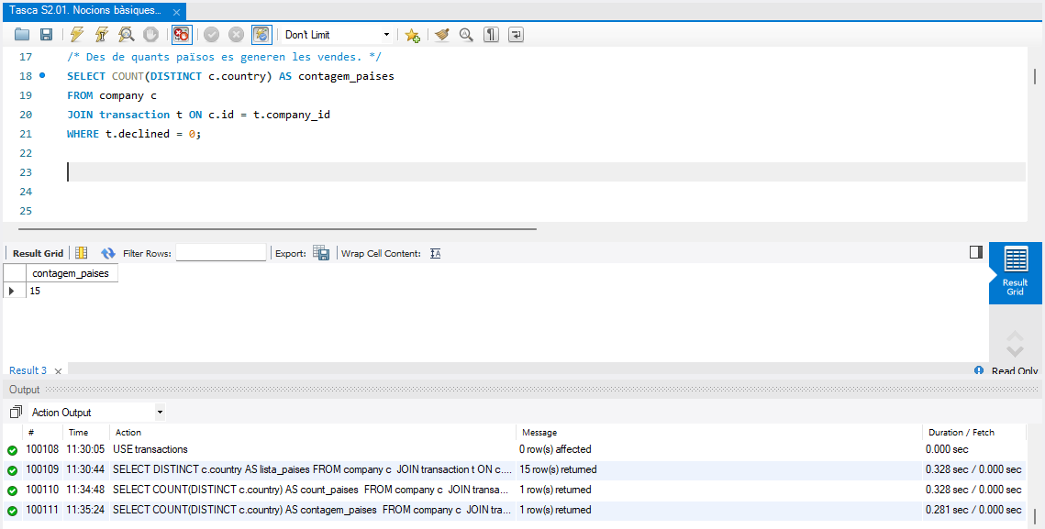

- Identifica la companyia amb la mitjana més gran de vendes.
Como se necesita calcular la media de ventas para cada compañía, se utiliza GROUP BY agrupando por ‘c.id’ y ‘c.company_name’. Se incluye el id porque identifica de forma única cada compañía, incluso si hubiera empresas con el mismo nombre. Además, utilicé el ORDER BY DESC y LIMIT para que solo se presente la empresa con la media más grande.
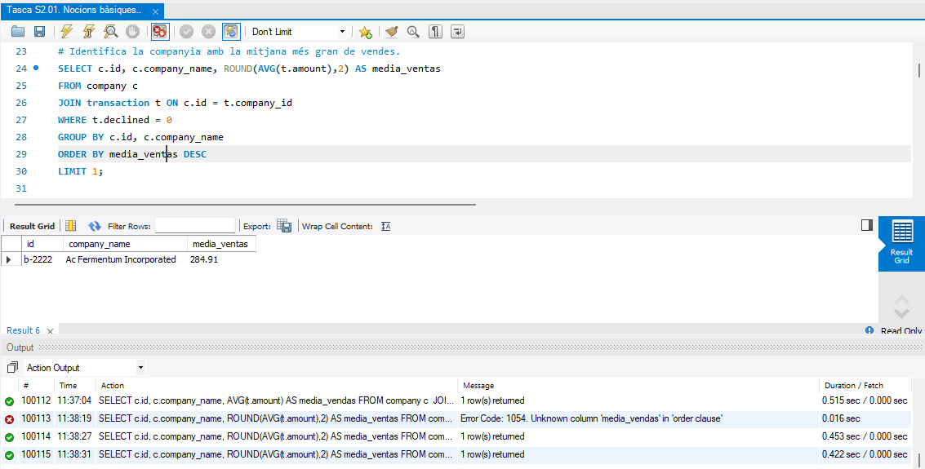

Exercici 3 - Utilitzant només subconsultes (sense utilitzar JOIN):
- Mostra totes les transaccions realitzades per empreses d'Alemanya.
Para este ejercicio, la subconsulta fue hecha para filtrar los ids de las empresas de Alemania y utilizarlos en el filtro WHERE.
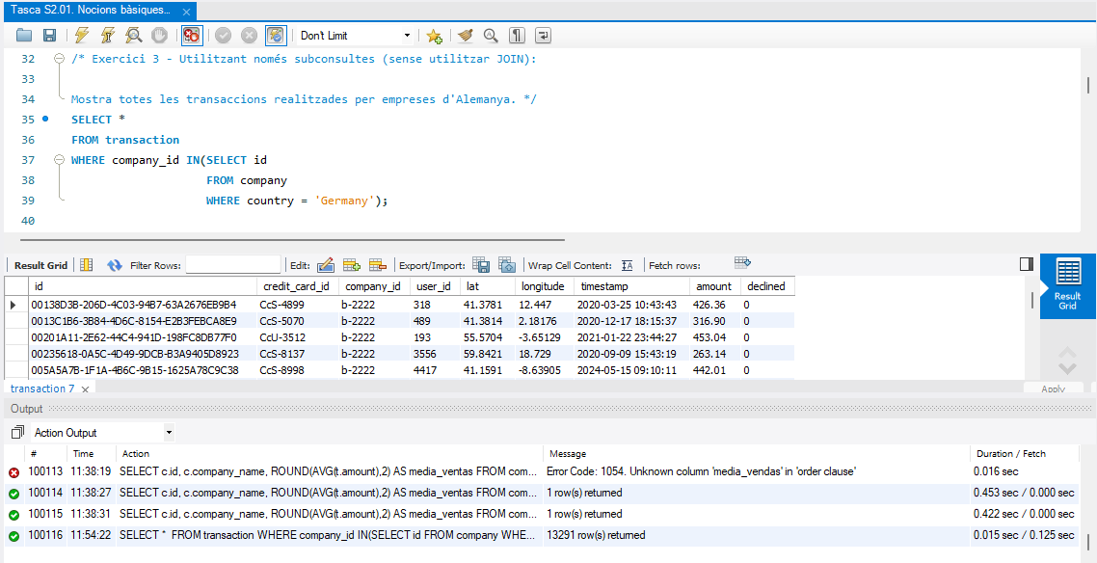
- Llista les empreses que han realitzat transaccions per un amount superior a la mitjana de totes les transaccions.
En este caso, fue necesario dos subconsultas: la primera subconsulta calcula la media del ‘amount’ de todas las transacciones. La segunda obtiene los company_id de las transacciones cuyo ‘amount’ es superior a esa media. Finalmente, la consulta principal muestra el nombre de las empresas correspondientes.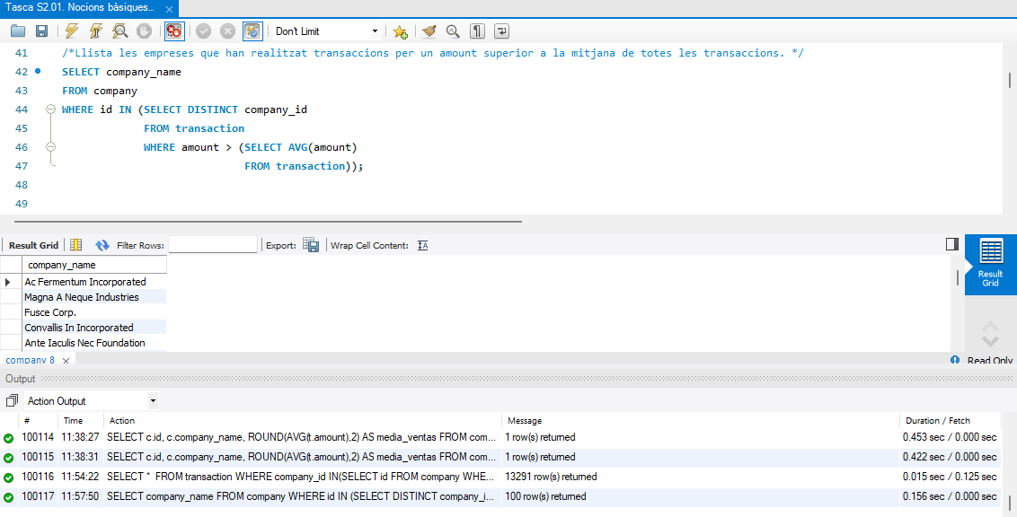

- Eliminaran del sistema les empreses que no tenen transaccions registrades, entrega el llistat d'aquestes empreses.
Para contestar esta pregunta, realizamos una subconsulta para obtener las empresas que tienen transacciones registradas y luego buscamos las empresas que no aparecen en la lista mediante NOT IN.
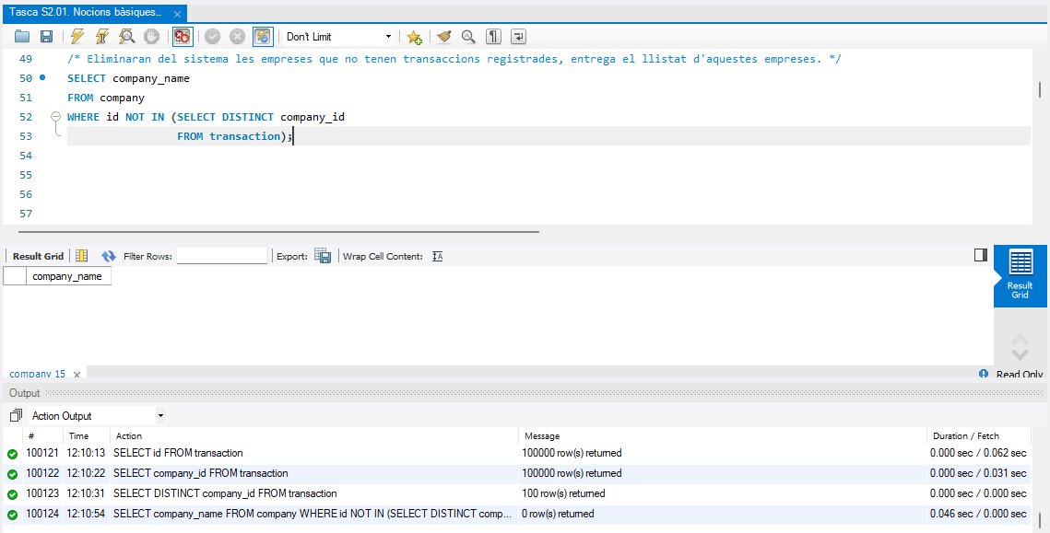
Exercici 4 - La teva tasca és dissenyar i crear una taula anomenada "credit_card" que emmagatzemi detalls crucials sobre les targetes de crèdit. La nova taula ha de ser capaç d'identificar de manera única cada targeta i establir una relació adequada amb les altres dues taules ("transaction" i "company"). Després de crear la taula serà necessari que ingressis la informació del document denominat "dades_introduir_credit". Recorda mostrar el diagrama i realitzar una breu descripció d'aquest.
La tabla ‘credit_card’ contiene la información de las tarjetas de crédito y todas sus columnas están definidas como ‘varchar’:
- id: la primary key que identifica la tarjeta de crédito;
- iban: numero de la cuenta asociada a la tarjeta de crédito;
- pan: número de la tarjeta;
- pin: pin de la tarjeta;
- cvv: código de seguridad;
- expiring_date: fecha de vencimiento de la tarjeta.
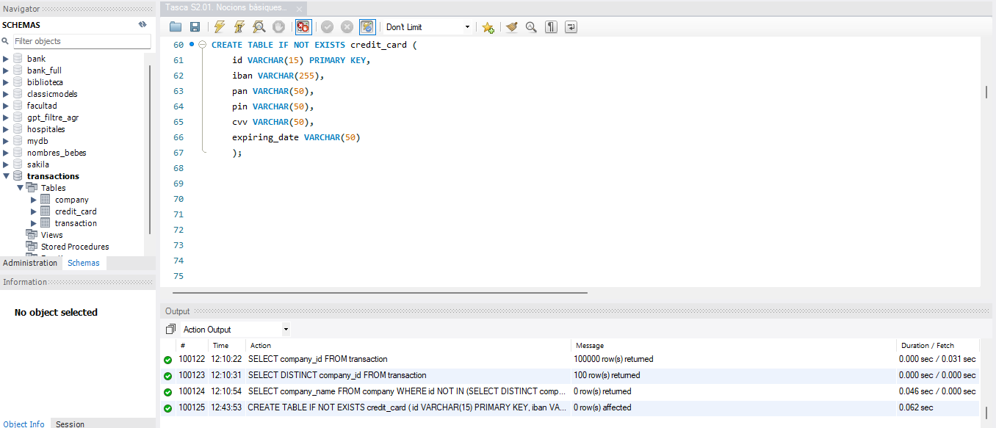
Después de inserir los datos a través del archivo ‘dades_introduir_credit.sql’, fue necesario también crear la FK con la tabla ‘transaction’:
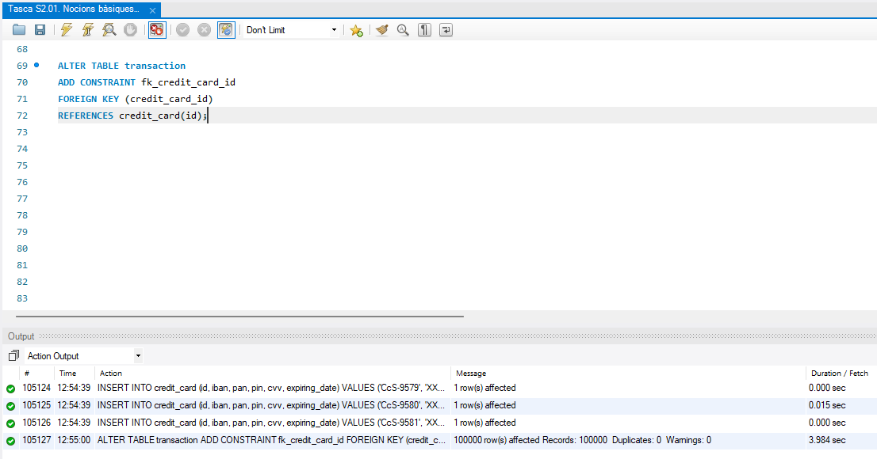
La tabla se relaciona con la tabla ‘transaction’ por la columna id de ‘credit_card’ y la columna ‘credit_card_id’ de ‘transaction’. La relación es de 1 a N, o sea, una tarjeta puede estar asociada a muchas transacciones mientras una transacción está asociada a solo una tarjeta a la vez.
credit_card (1) ───────── (N) transaction
La relación con la tabla ‘company’ no es directa, ocurre a través de la relación con la tabla ‘transaction’. Una empresa puede tener muchas transacciones y cada transacción está asociada a una empresa mediante ‘company_id’.
credit_card (1) ──────── (N) transaction (N) ──────── (1) company

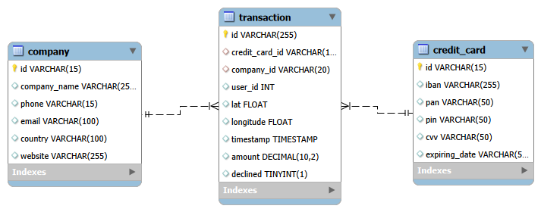

Exercici 5 - El departament de Recursos Humans ha identificat un error en el número de compte associat a la targeta de crèdit amb ID CcU-2938. La informació que ha de mostrar-se per a aquest registre és: TR323456312213576817699999. Recorda mostrar que el canvi es va realitzar.
Antes:
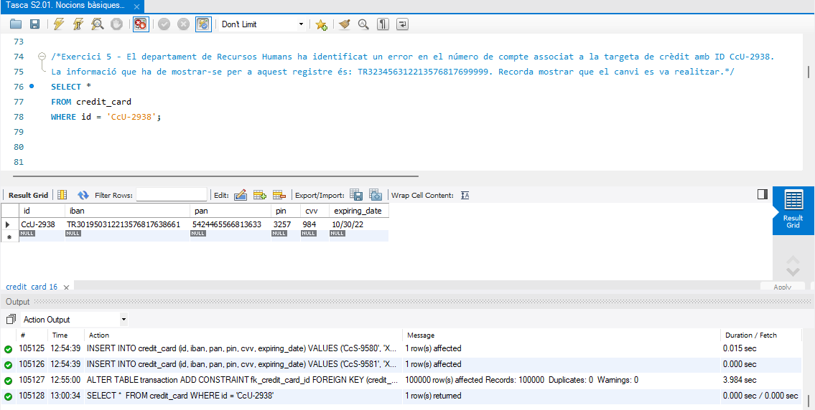
Utilizamos el comando UPDATE para modificar el número de cuenta (iban) asociado a la tarjeta con ID CcU-2938. Finalmente, realizamos una consulta para comprobar que el cambio se ha realizado correctamente.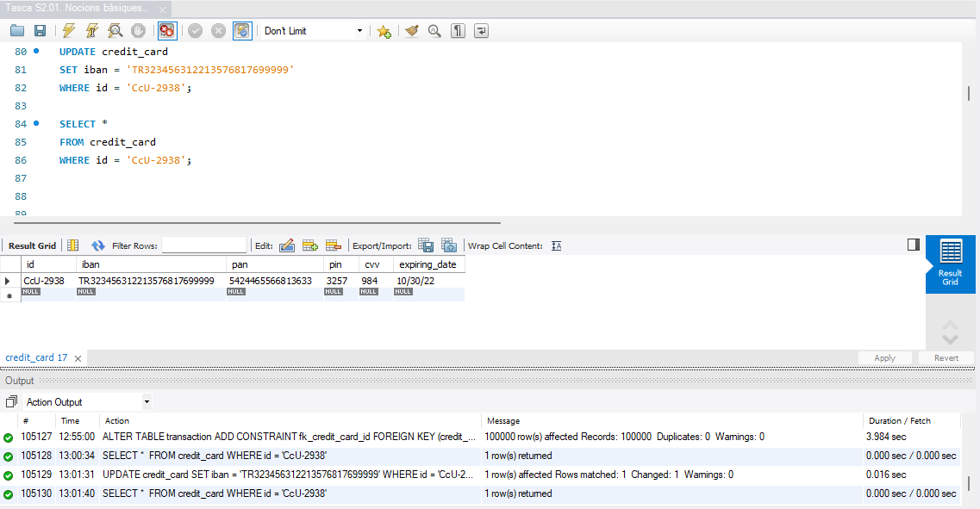

Exercici 6 - En la taula "transaction" ingressa una nova transacció amb la següent informació:
- Id = 108B1D1D-5B23-A76C-55EF-C568E49A99DD
- credit_card_id = CcU-9999
- company_id = b-9999
- user_id = 9999
- lat = 829.999
- longitude = -117.999
- amount = 111.11
- declined = 0
No es posible insertar inicialmente la nueva transacción porque los valores ‘b-9999’ y ‘CcU-9999’ no existen en las tablas ‘company’ y ‘credit_card’, respectivamente.
Para poder insertar la nueva transacción, fue necesario crear previamente los registros correspondientes en las tablas referenciadas por las claves foráneas, ya que estos valores no existían en las tablas padre.
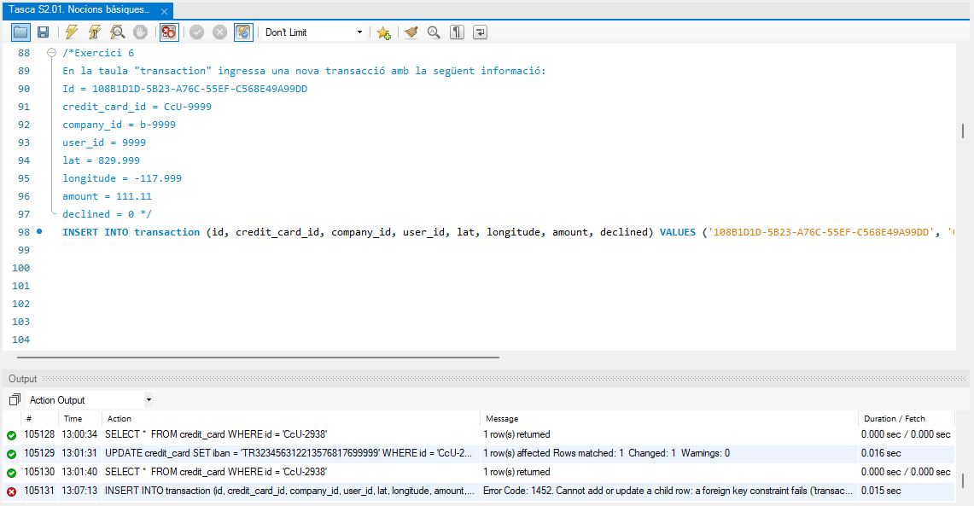
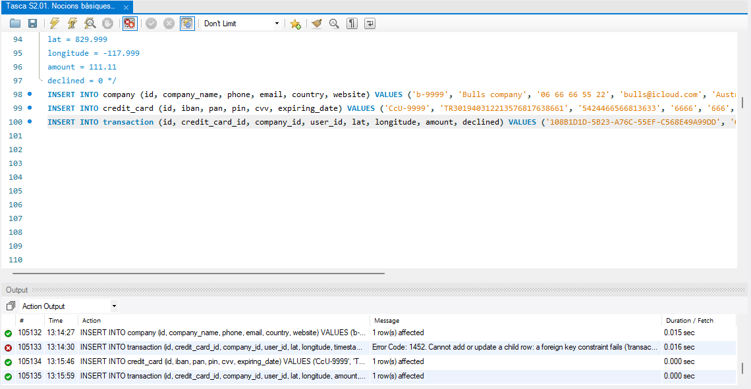

Exercici 7 - Des de recursos humans et sol·liciten eliminar la columna "pan" de la taula credit_card. Recorda mostrar el canvi realitzat.
Para realizar la modificación solicitada, utilizamos ALTER TABLE junto con DROP COLUMN para eliminar la columna pan de la tabla credit_card. Finalmente, realizamos un SELECT para comprobar que la columna ha sido eliminada.
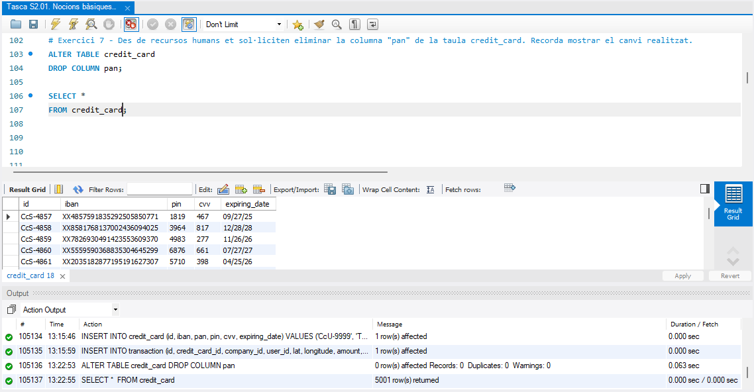

Exercici 8 - Descarrega els arxius CSV que trobaràs a l'apartat de recursos:
- american_users.csv
- european_users.csv
- companies.csv
- credit_cards.csv
- transactions.csv
Estudia'ls i dissenya una base de dades amb un esquema d'estrella que contingui, almenys 4 taules de les quals puguis realitzar les següents consultes:
La taula de products.csv l'utilitzarem més endavant.
Aunque la base de datos sea muy similar, elegí crearla desde cero con el nombre ‘transactions_star’, para contemplar las nuevas columnas en ‘transaction’, ‘company’ y ‘credit_card’ y la nueva tabla ‘user’ que es una combinación de las tablas de usuarios americanos y europeos. Yo observe que ambas las tablas tenían la misma estructura y por eso opte por crear una nueva columna ‘region’ para hacer la distinción de los usuarios. La tabla de hechos y la tabla que conecta todas las demás tablas es ‘transaction’, pero vale decir que ‘user’ y ‘credit_card’ también mantienen relación directa.
Vale comentar que el orden de ejecución importa, empecé por las empresas, después usuarios, tarjeta de crédito (que tiene FK user_id) y por fin las transacciones, que tiene FK con todas las demás tablas.

Creando la base de datos: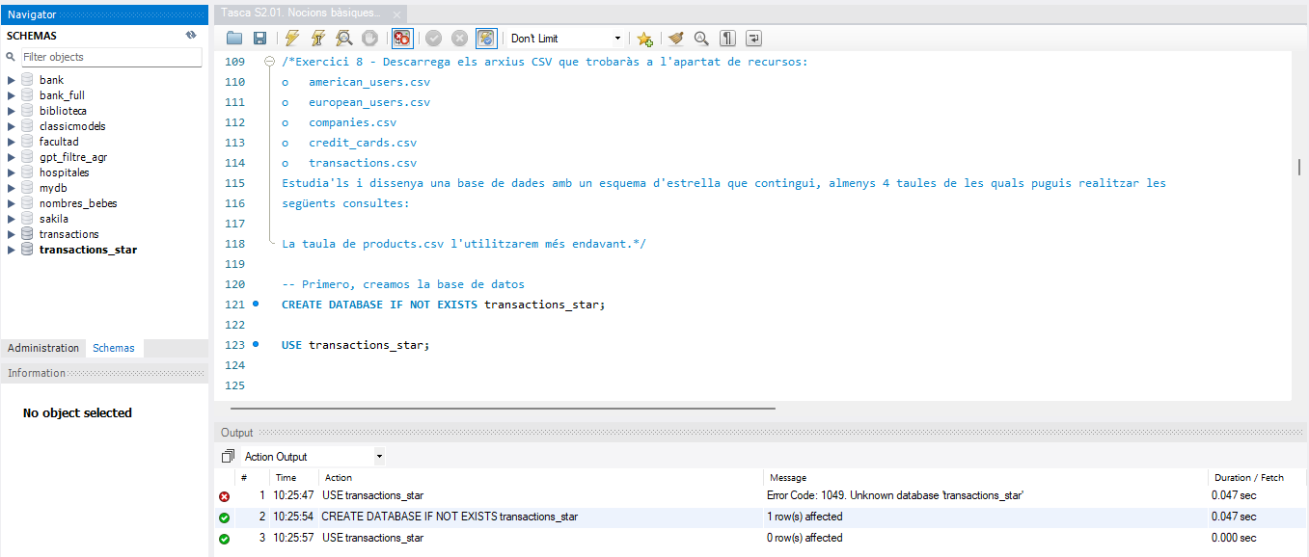

Creando la tabla ‘company’: 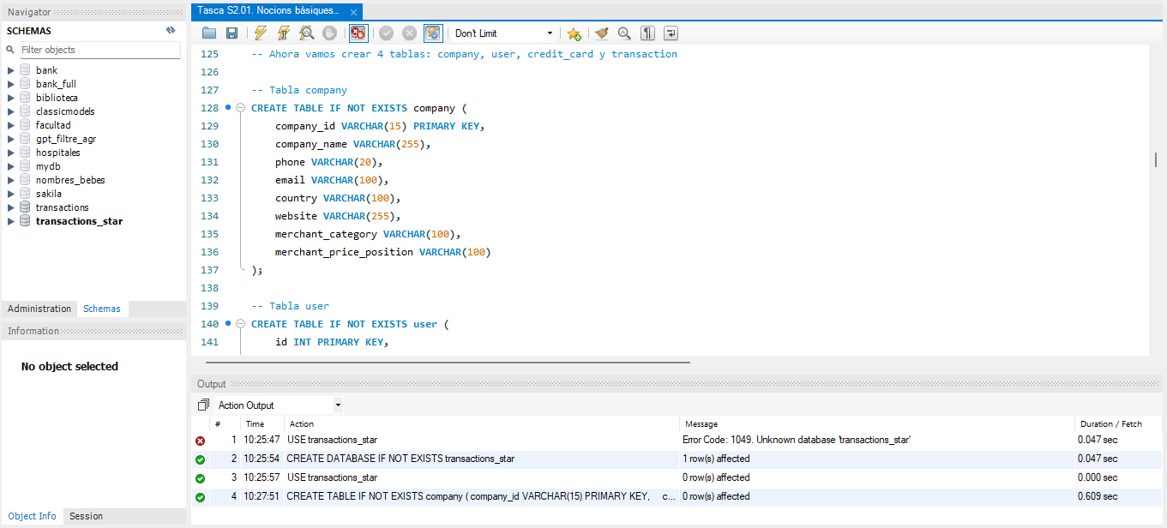

Creando la tabla ‘user’: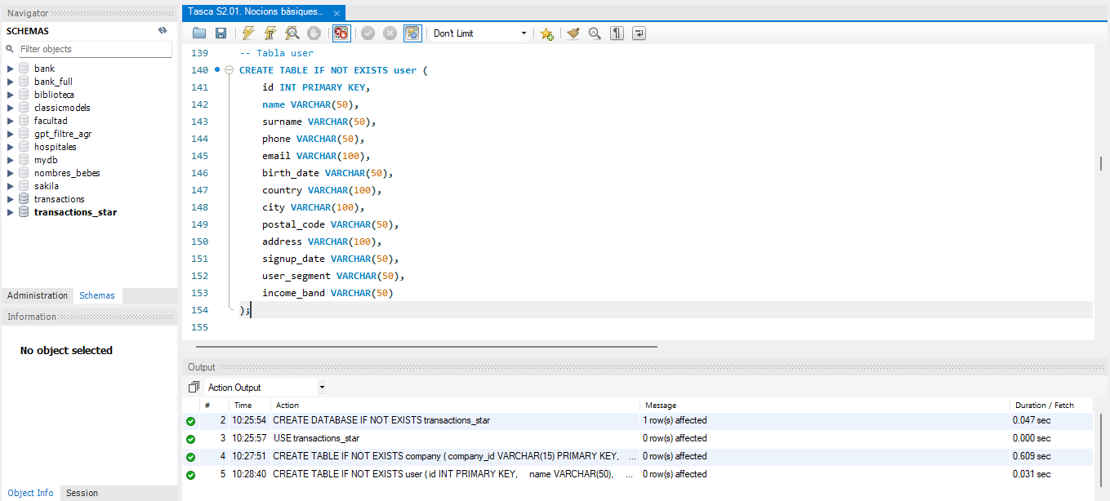
Creando la tabla ‘credit_card’: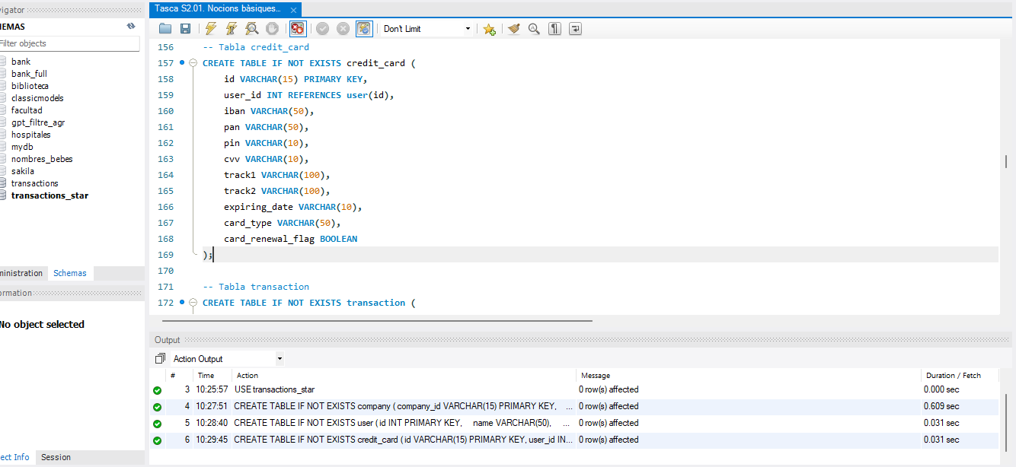

Creando la tabla ‘transaction’: 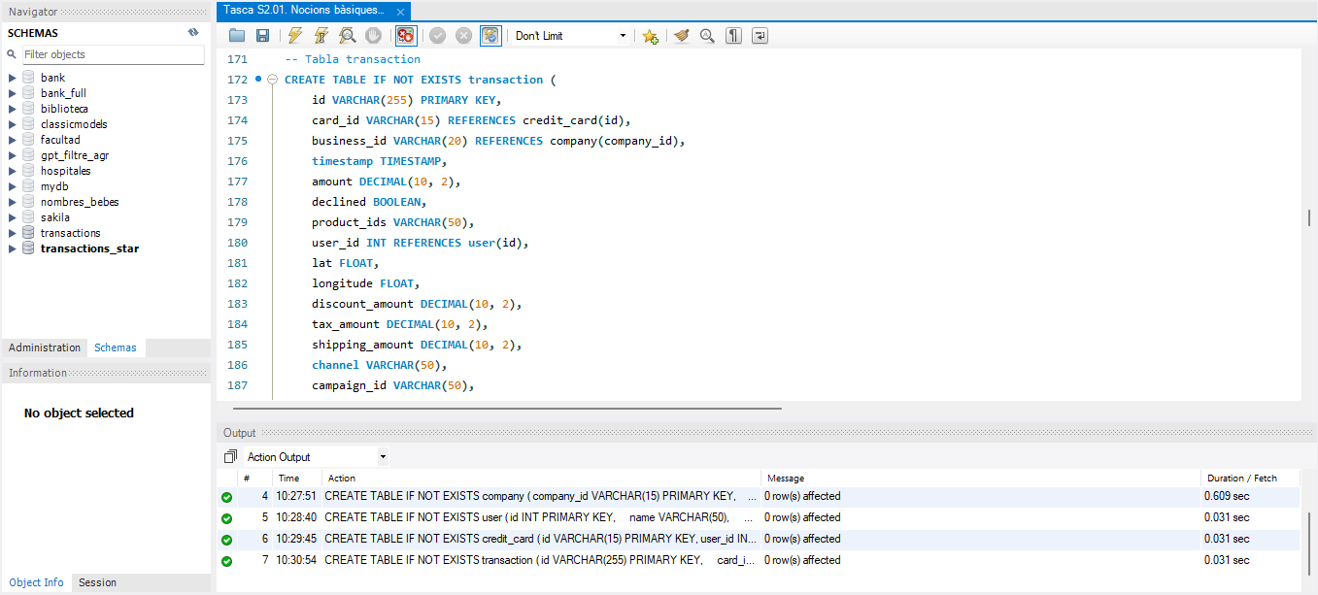

Ahora que tenemos las tablas creadas, empezamos el proceso de añadir los datos con USE transactions_star.
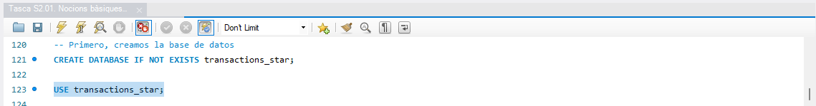
Inserción de los datos en la tabla ‘company’: 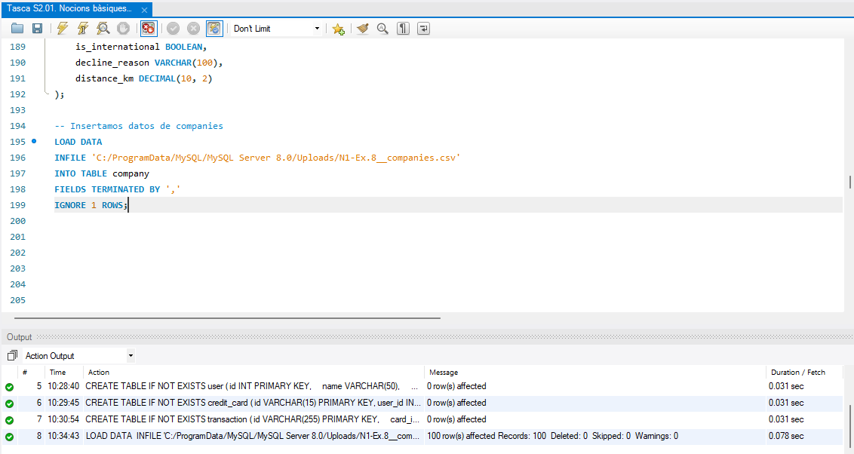

Inserción de los datos en la tabla ‘user’: 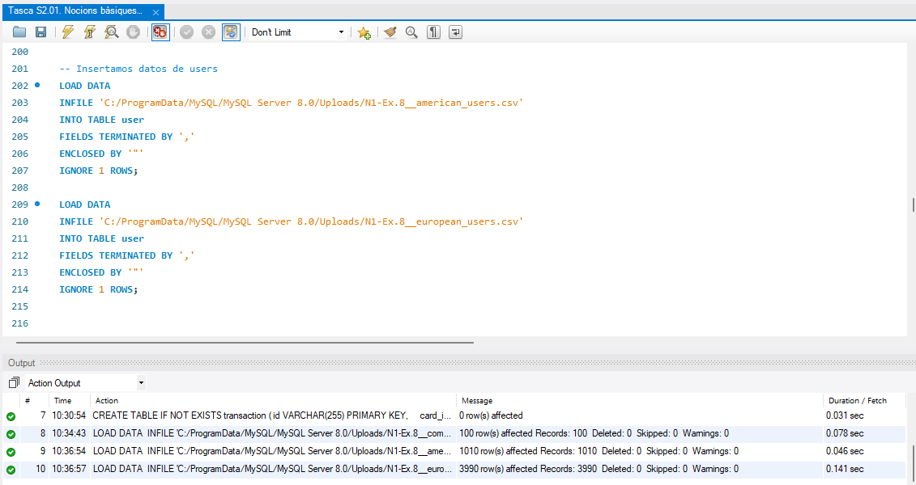

Inserción de los datos en la tabla ‘credit_card’: 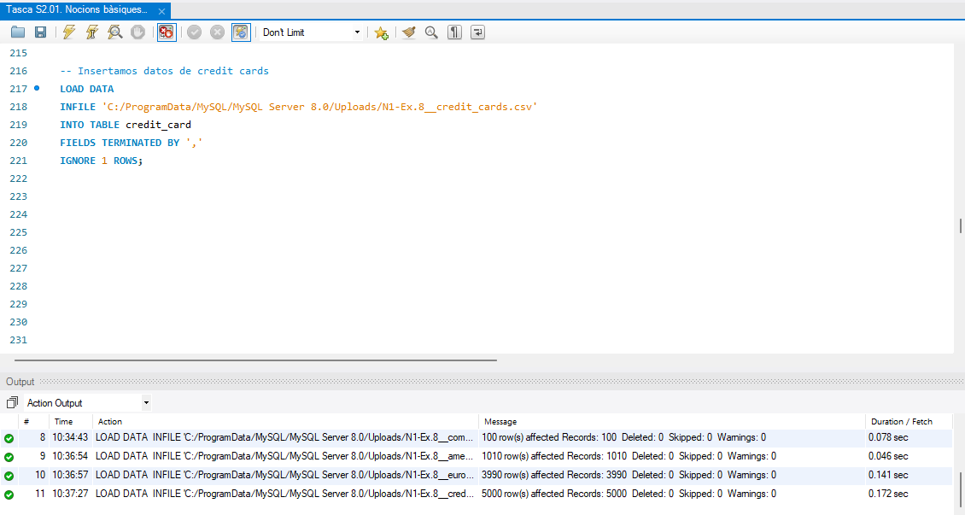

Inserción de los datos en la tabla ‘transaction’: 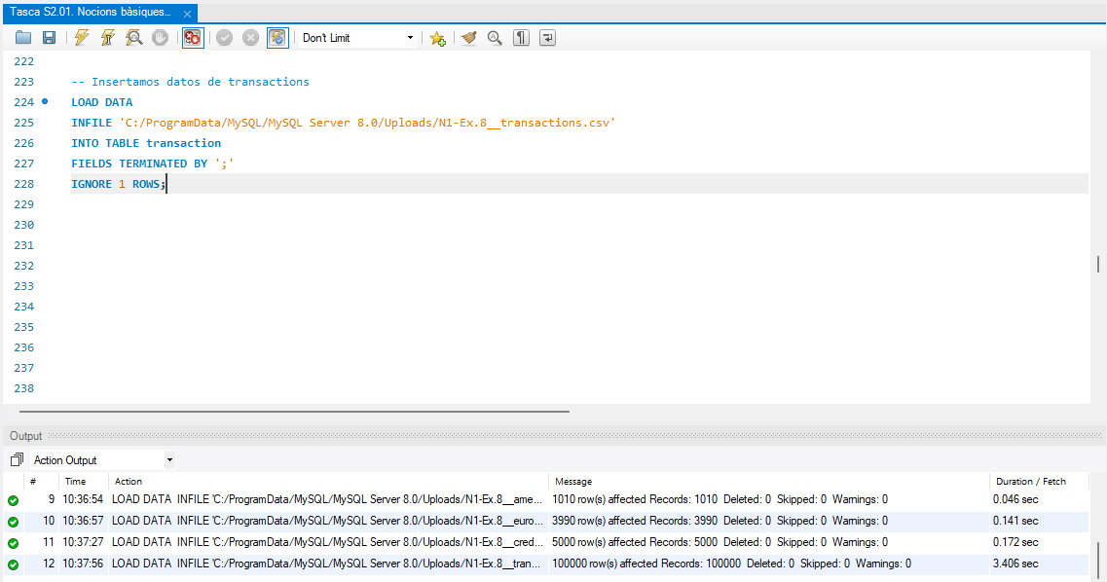
Ahora con todos los datos inseridos, nos resta apenas crear la nueva columna ‘region’ en la tabla de usuarios: 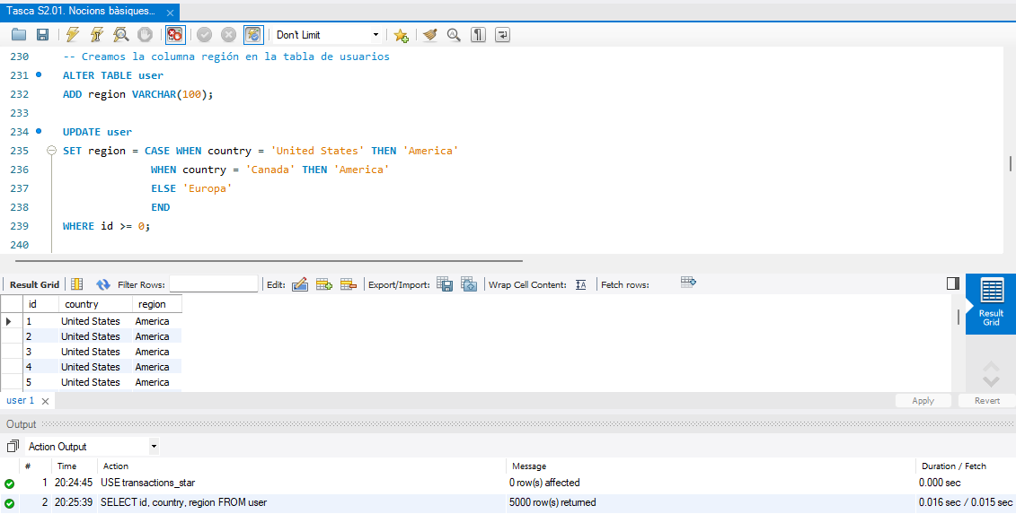

Al comprobar el diagrama, las relaciones no aparecían como se esperaba, por lo que se añadieron explícitamente las claves foráneas mediante ALTER TABLE.
FK de transacciones: 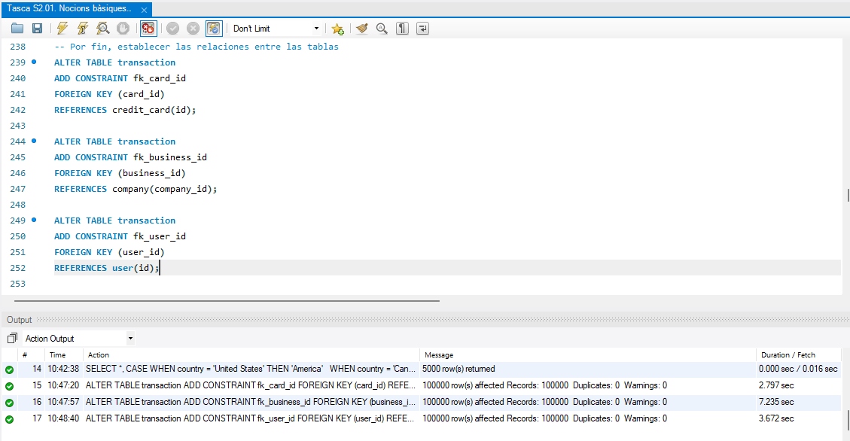

FK de las tarjetas: 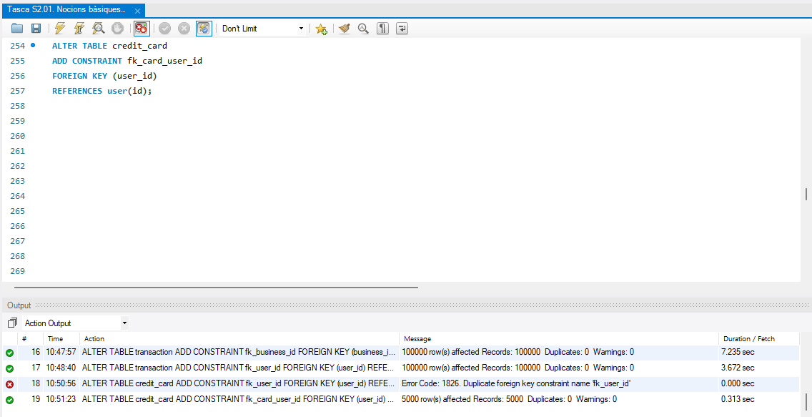

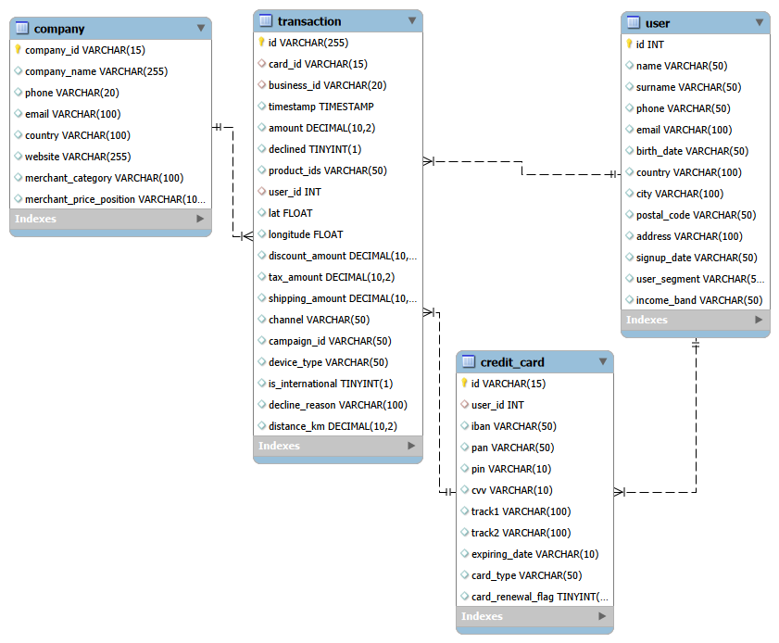

Exercici 9 - Realitza una subconsulta que mostri tots els usuaris amb més de 80 transaccions utilitzant almenys 2 taules.
Para llegar al resultado, la subconsulta devuelve los ‘ids’ de los usuarios que tienen más de 80 transacciones en la tabla. Cabe destacar que el filtro se aplica después de la agrupación por ‘user_id’, por eso se utiliza HAVING.
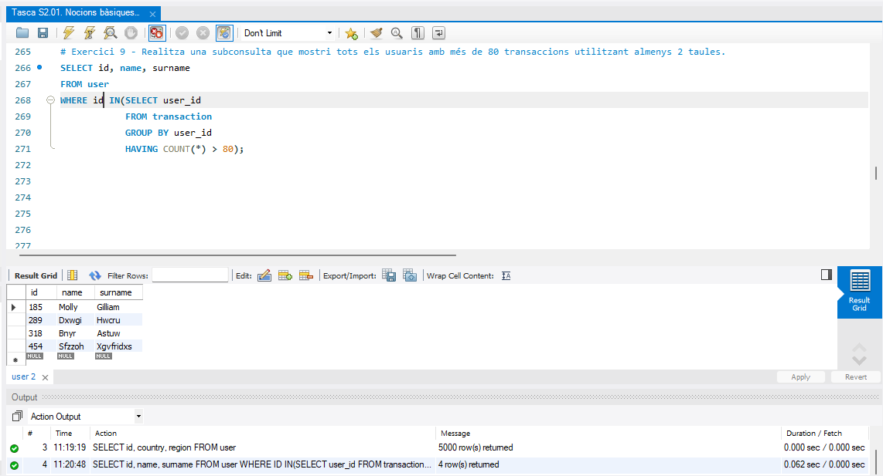

Exercici 10 - Mostra la mitjana d'amount per IBAN de les targetes de crèdit a la companyia Donec Ltd, utilitza almenys 2 taules.
En este caso, opté por utilizar la subconsulta para obtener el código de la empresa. Una vez obtenido el id de la empresa Donec Ltd. se realizó un JOIN para relacionar las transacciones de la tabla ‘transaction’ con las tarjetas de crédito de la tabla ‘credit_card’ y obtener sus respectivos IBAN.
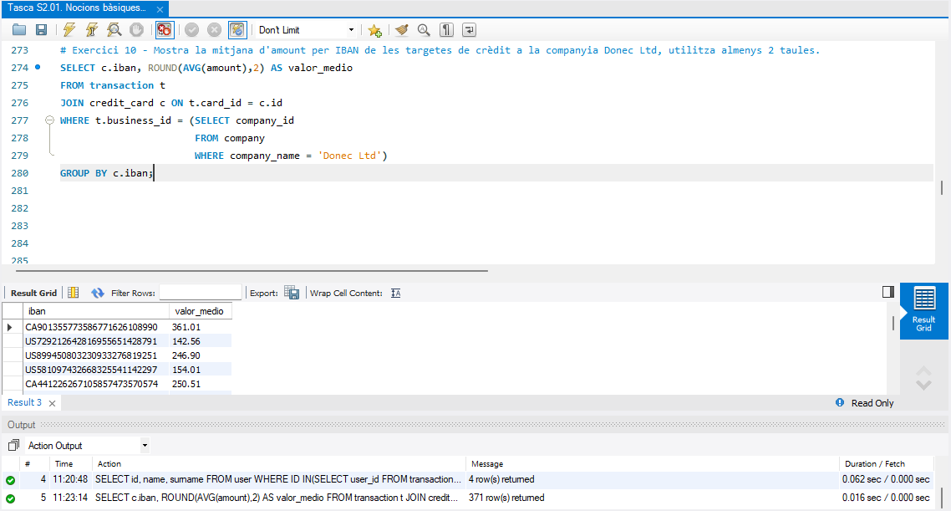
Nivell 2

Exercici 1 - Identifica els cinc dies que es va generar la quantitat més gran d'ingressos a l'empresa per vendes. Mostra la data de cada transacció juntament amb el total de les vendes.
‘timestamp’ nos muestra la fecha y hora de cada transacción, pero necesitamos agrupar las transacciones por día. Para obtener únicamente la fecha, utilicé CONVERT y posteriormente agrupé los datos por fecha para obtener los cinco días con mayores ingresos. Cabe destacar que para este cálculo solo se consideran las transacciones no declinadas.
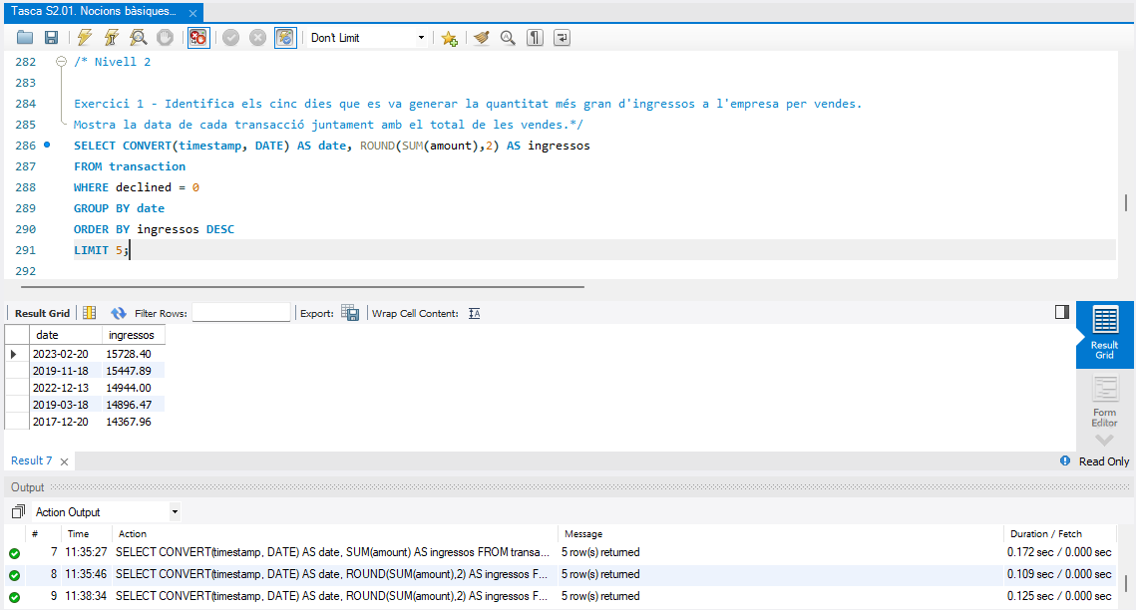

Exercici 2 - Presenta el nom, telèfon, país, data i amount, d'aquelles empreses que van realitzar transaccions amb un valor comprès entre 350 i 400 euros i en alguna d'aquestes dates: 29 d'abril del 2015, 20 de juliol del 2018 i 13 de març del 2024. Ordena els resultats de major a menor quantitat.
Así como en el ejercicio anterior, nuevamente tuve que utilizar la función CONVERT para obtener las fechas solicitadas en el enunciado. Establecí la relación entre las tablas transaction y company y, posteriormente, apliqué filtros para obtener únicamente las tres fechas solicitadas y las transacciones con un amount comprendido entre 350 y 400 euros.
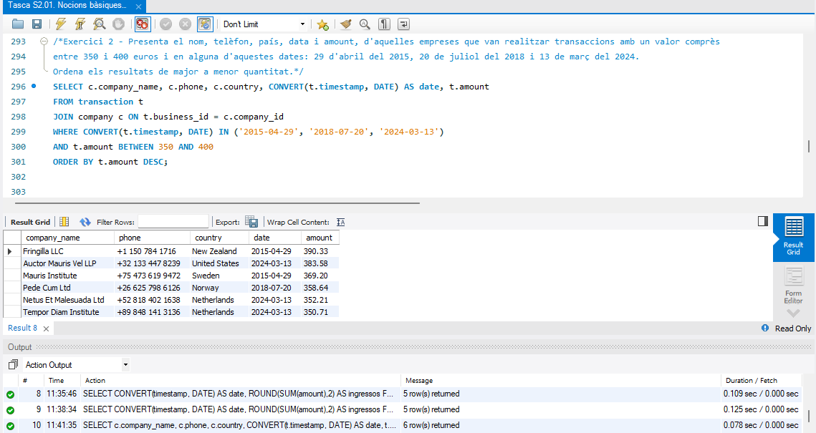

Exercici 3 - Necessitem optimitzar l'assignació dels recursos i dependrà de la capacitat operativa que es requereixi, per la qual cosa et demanen la informació sobre la quantitat de transaccions que realitzen les empreses, però el departament de recursos humans és exigent i vol un llistat de les empreses on especifiquis si tenen igual o més de 400 transaccions o menys.
Para clasificar las empresas según su capacidad operativa, utilicé CASE. De esta manera, podemos visualizar de forma sencilla la cantidad de transacciones y su correspondiente clasificación en una única tabla.
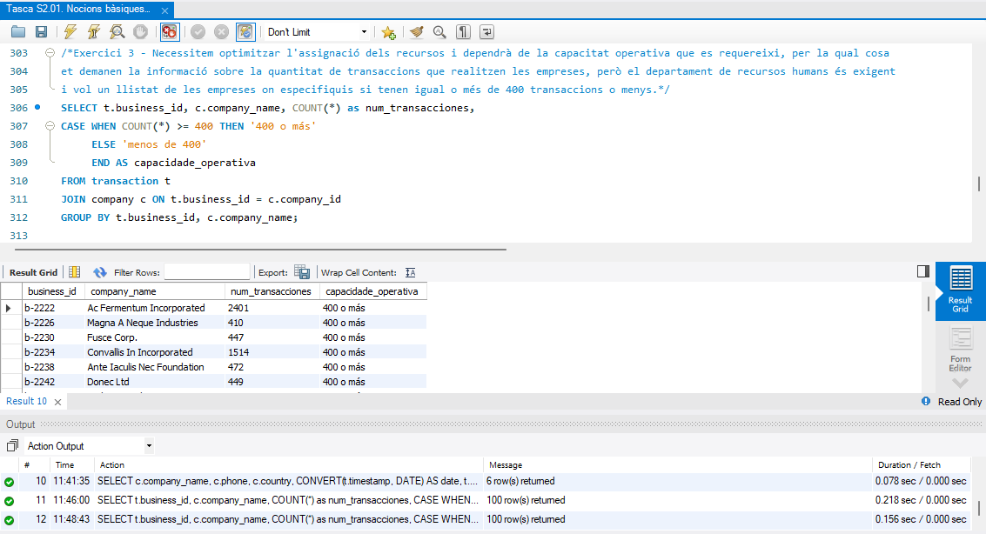

Exercici 4 - Elimina de la taula transaction el registre amb ID 000447FE-B650-4DCF-85DE-C7ED0EE1CAAD de la base de dades.
Antes: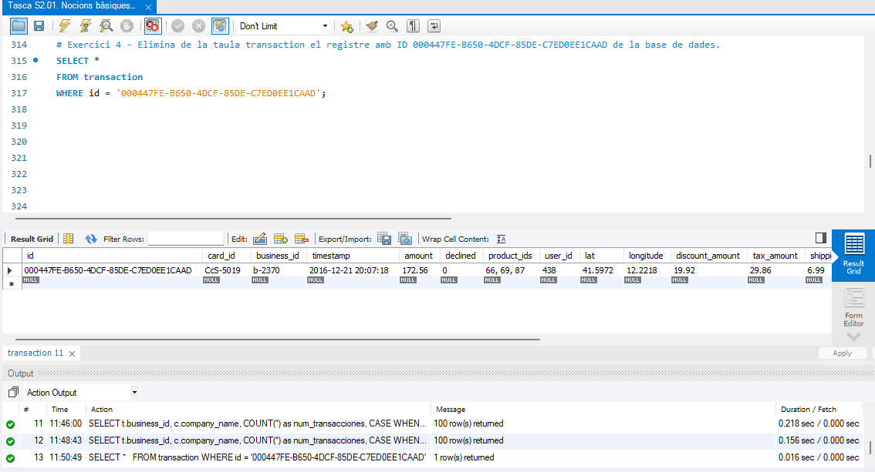
Utilizamos el comando DELETE para eliminar la transacción asociada al id indicado. Finalmente, realizamos una consulta para comprobar que el registro ha sido eliminado correctamente.
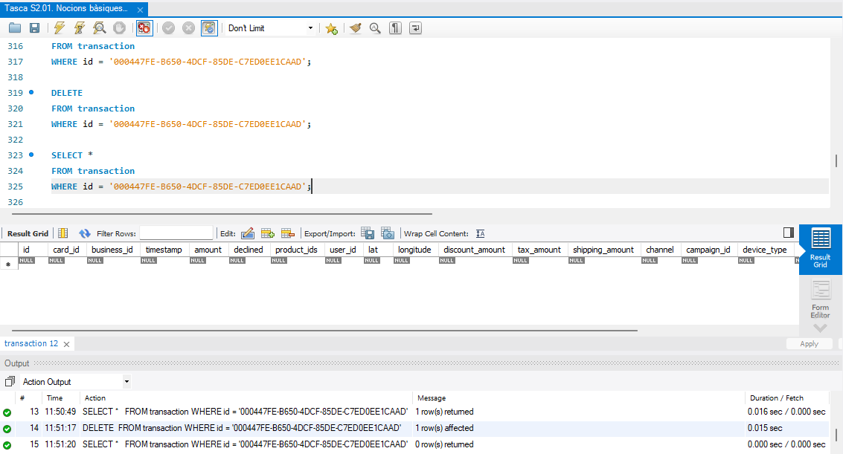

Exercici 5 - La secció de màrqueting desitja tenir accés a informació específica per a realitzar anàlisi i estratègies efectives. S'ha sol·licitat crear una vista que proporcioni detalls clau sobre les companyies i les seves transaccions. Serà necessària que creïs una vista anomenada VistaMarketing que contingui la següent informació: Nom de la companyia. Telèfon de contacte. País de residència. Mitjana de compra realitzat per cada companyia. Presenta la vista creada, ordenant les dades de major a menor mitjana de compra.
El primer paso es crear la vista, o VIEW. El proceso es similar a una consulta tradicional con SELECT, pero permite guardar la consulta para poder acceder posteriormente a esta información de forma más sencilla. Fue necesario realizar una agrupación para obtener la media de las compras de cada compañía, excluyendo las transacciones declinadas. Finalmente, presentamos la vista ordenada de mayor a menor media de compras.
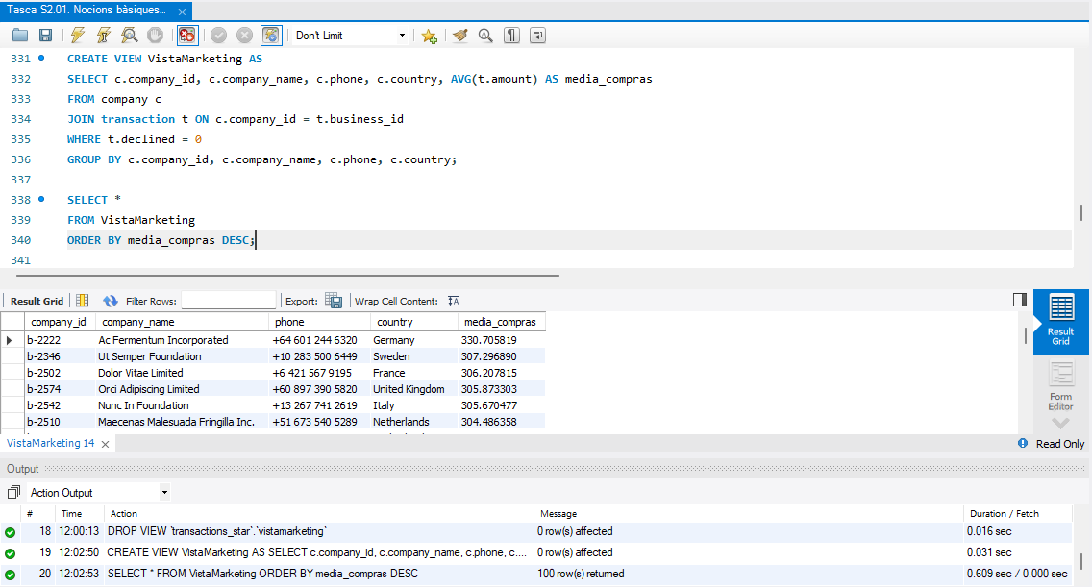

Nivell 3

Exercici 1 - Crea una nova taula que reflecteixi l'estat de les targetes de crèdit basat en si les tres últimes transaccions han estat declinades aleshores és inactiu, si almenys una no és rebutjada aleshores és actiu. Partint d’aquesta taula respon:
Para obtener las tres transacciones más recientes de cada tarjeta, fue necesario utilizar la función de ventana ROW_NUMBER() junto con PARTITION BY, una función que todavía no había utilizado. Esto permitió ordenar las transacciones de cada tarjeta según su fecha y seleccionar las tres más recientes. A partir de estas transacciones, se utilizó SUM(declined) para clasificar las tarjetas como activas o inactivas y, finalmente, crear la tabla solicitada.
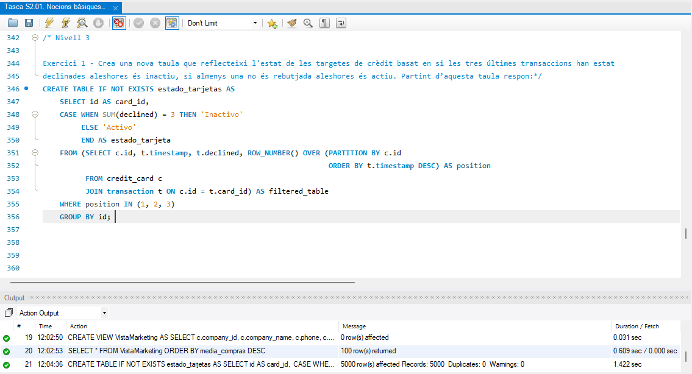

👉 Quantes targetes estan actives?
Con la tabla ‘estado_tarjetas’ ya creada, utilizamos COUNT(*) para obtener el número de tarjetas cuyo estado es Activo.
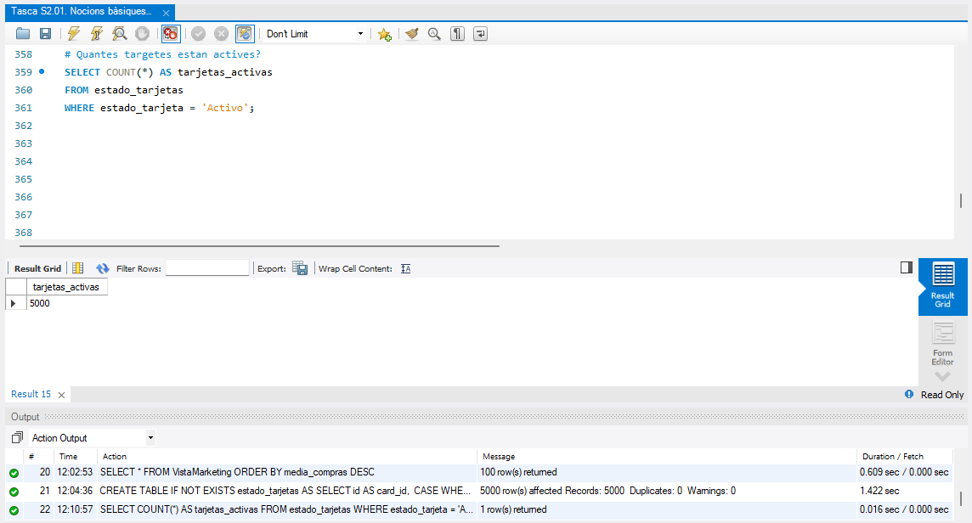

Exercici 2 - Crea una taula amb la qual puguem unir les dades de l'arxiu de products.csv amb la base de dades creada (ja que fins ara no podíem fer-ho), tenint en compte que des de transaction tens product_ids.
Otra vez vamos a crear la tabla de productos con CREATE TABLE IF NOT EXISTS y luego cargar los datos con LOAD DATA INFILE.
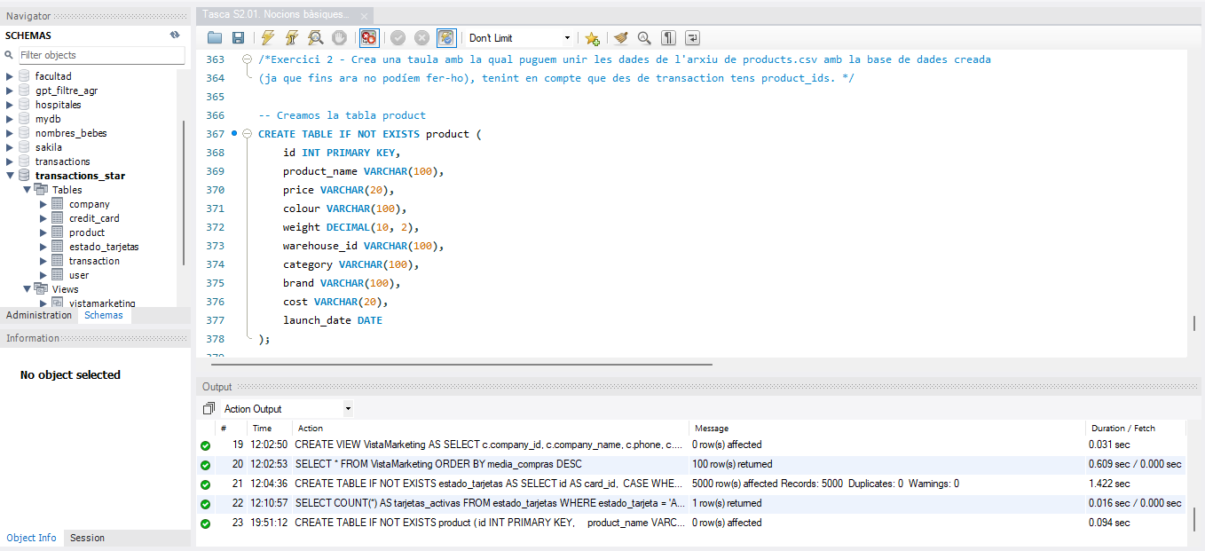
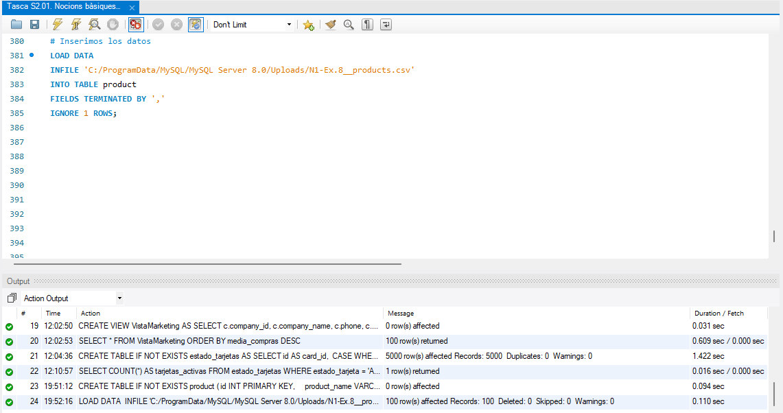

Para que podamos hacer la conexión con la tabla de transacciones y mantener los ids de las transacciones además de cada id de producto, utilicé la función FIND_IN_SET() por ser la más sencilla. Como en Python, pasamos el valor de p.id y solicitamos que la función lo encuentre en una columna que se comporta como una lista. Además, fue necesario utilizar REPLACE() para eliminar los espacios y evitar problemas en la búsqueda.
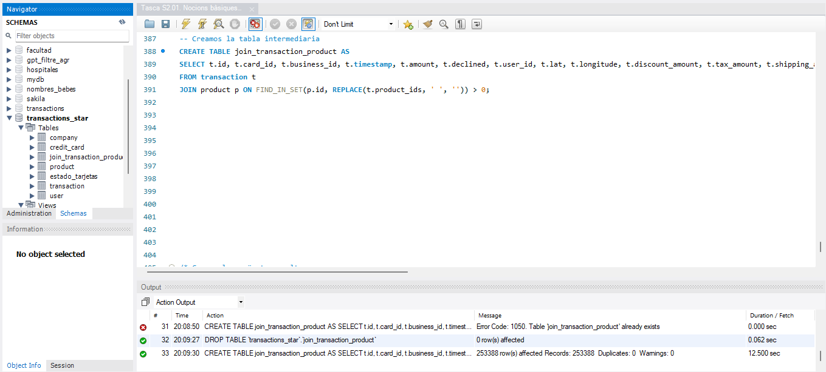

Genera la següent consulta:
👉 Necessitem conèixer el nombre de vegades que s'ha venut cada producte.
Con la nueva tabla, hacemos un conteo de ventas por producto, aplicando el filtro en la cláusula WHERE para considerar solamente las transacciones no declinadas.
